Sicherheit für Ihr Zuhause
Schutz für das Schlupfloch Garagentor

Die Garage ist oft weit mehr als nur ein geschützter Raum für den wertvollen Pkw. Mal lagern hier Wertgegenstände, mal werden teure Fahrräder untergestellt. Auch die Spielzeuge der Kinder oder gar Gartenwerkzeuge überwintern hier. Und manch einer nutzt seine Garage
sogar als kleines Büro – schließlich kommt es nicht von ungefähr, dass einige namhafte Erfolgsgeschichten an diesem Ort ihren Ursprung haben und vieles einst mit Tüfteleien in der Garage begann. Doch oft genug wird übersehen, dass die Garage eine Schwachstelle in Sachen Einbruchschutz sein kann.

Einbrecher nutzen das Schlupfloch Garage
Darum lohnt es sich, in einbruchhemmende Garagentore und -zugänge zu investieren, insbesondere auch, wenn eine direkte Verbindung von der Garage zum Wohnhaus besteht. Denn sind die Einbrecher erst einmal in der Garage, können sie unbeobachtet versuchen, in den Wohnbereich einzudringen. Dabei wehren mechanische Sicherungen Einbruchsversuche bereits am Garagentor ab: Weit über ein Drittel aller Einbrüche bleibt im Versuchsstadium stecken, weil sich Tore, Türen oder Fenster nicht schnell genug überwinden lassen. Wer seine Garage mit einem entsprechenden Tor schützen will, ist mit einbruchhemmenden Garagen-
Sektionaltoren in der sogenannten Widerstandsklasse RC2 von Novoferm, www.novoferm.de, auf der sicheren Seite.

Finanzielle Förderung ist möglich
Attraktiv ist der Aspekt, dass es eine Förderung für diese besondere Art des Einbruchschutzes gibt. Denn die Kreditanstalt für Wiederaufbau, besser bekannt als KfW, unterstützt Maßnahmen zum Einbruchschutz rund um privates Wohneigentum und somit auch den Einbau einbruchhemmender Garagentore und -zugänge mit günstigen Krediten oder Zuschüssen. Hierbei handelt es sich um nennenswerte Summen: Ein Zuschuss kann bis zu 1600 Euro betragen. Dabei müssen die förderfähigen Investitionskosten mindestens 500 Euro betragen, bezuschusst werden die ersten 1000 Euro mit 20 Prozent. „Alle weiteren Kosten werden mit zehn Prozent unterstützt“, weiß André Weyer, Produktmanager bei Novoferm. Besonders interessant ist, dass bereits die Beratung durch den Novoferm-Fachbetrieb förderfähig ist. Maximal sind es bis zu 15000 Euro, die als Kosten geltend gemacht werden können. Auch der fachgerechte Ausbau, die Montage und Entsorgung des alten Tors können gefördert werden. Gut zu wissen ist außerdem, dass sogar Arbeiten wie zum Beispiel Maurer- und Fliesenarbeiten, die im Zusammenhang mit der durchgeführten Einbruchschutzmaßnahme stehen, von der KfW gefördert werden können – hier lohnt es sich, von Anfang an die passende Beratung einzuholen. Weitere Details zum KfW-Zuschuss und zur Antragstellung erfahren Sie unter: www.novoferm.de/zuschuss

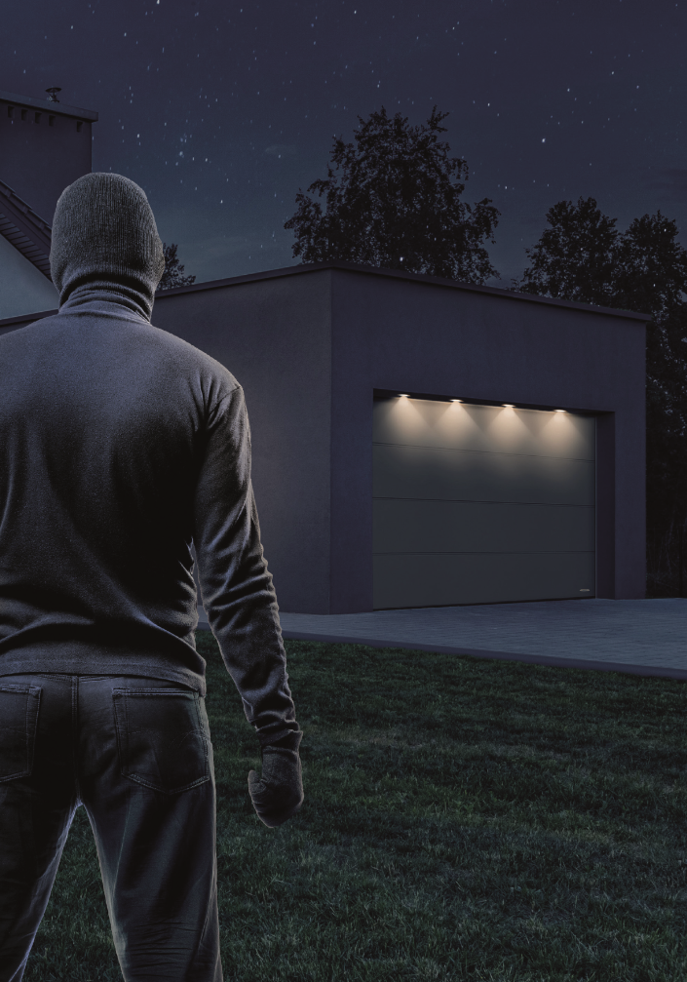

Mehr Schutz für Ihr Eigenheim: Mit einbruchhemmenden Garagen-Sektionaltoren der
Widerstandsklasse RC2 von Novoferm sind Sie auf der sicheren Seite.

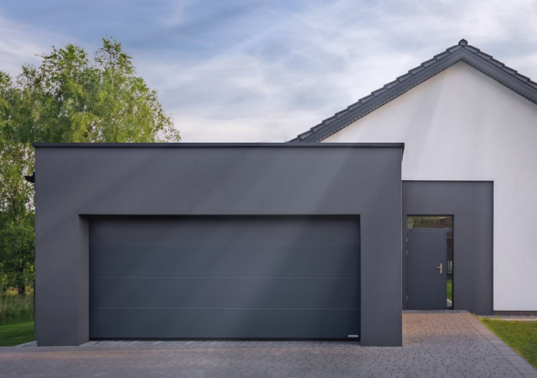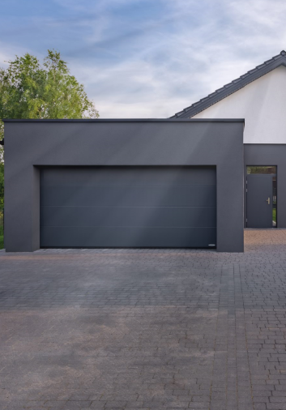
KFW-Zuschuss für Garagen-Sektionaltore: Einbruchhemmende Garagentore und -zugänge können durch die Kreditanstalt für Wiederaufbau mit nennenswerten Summen gefördert werden.

Pressekontakt
Novoferm Vertriebs GmbH
Heike Verbeek
Schüttensteiner Straße 26
46419 Isselburg (Werth)
Tel. (0 28 50) 9 10 -4 35
heike.verbeek@novoferm.de
www.novoferm.de

> Abdruck frei – Beleg erbeten – Fotos: Novoferm <

